SİVAS CUMHURİYET ÜNİVERSİTESİ SAĞLIK BİLİMLERİ FAKÜLTESİ

EBELİK BÖLÜMÜ 2024-2025 GÜZ VİZE SINAV TAKVİMİ

 | 09.00-10.00 | 10.00-12.00 | 13.00-15.00 | 15.00-17.00
04.11.2024  Pazartesi |  | Doğum Öncesi Dönem-1  B-104 ve B-205
11.11.2024  Pazartesi |  | 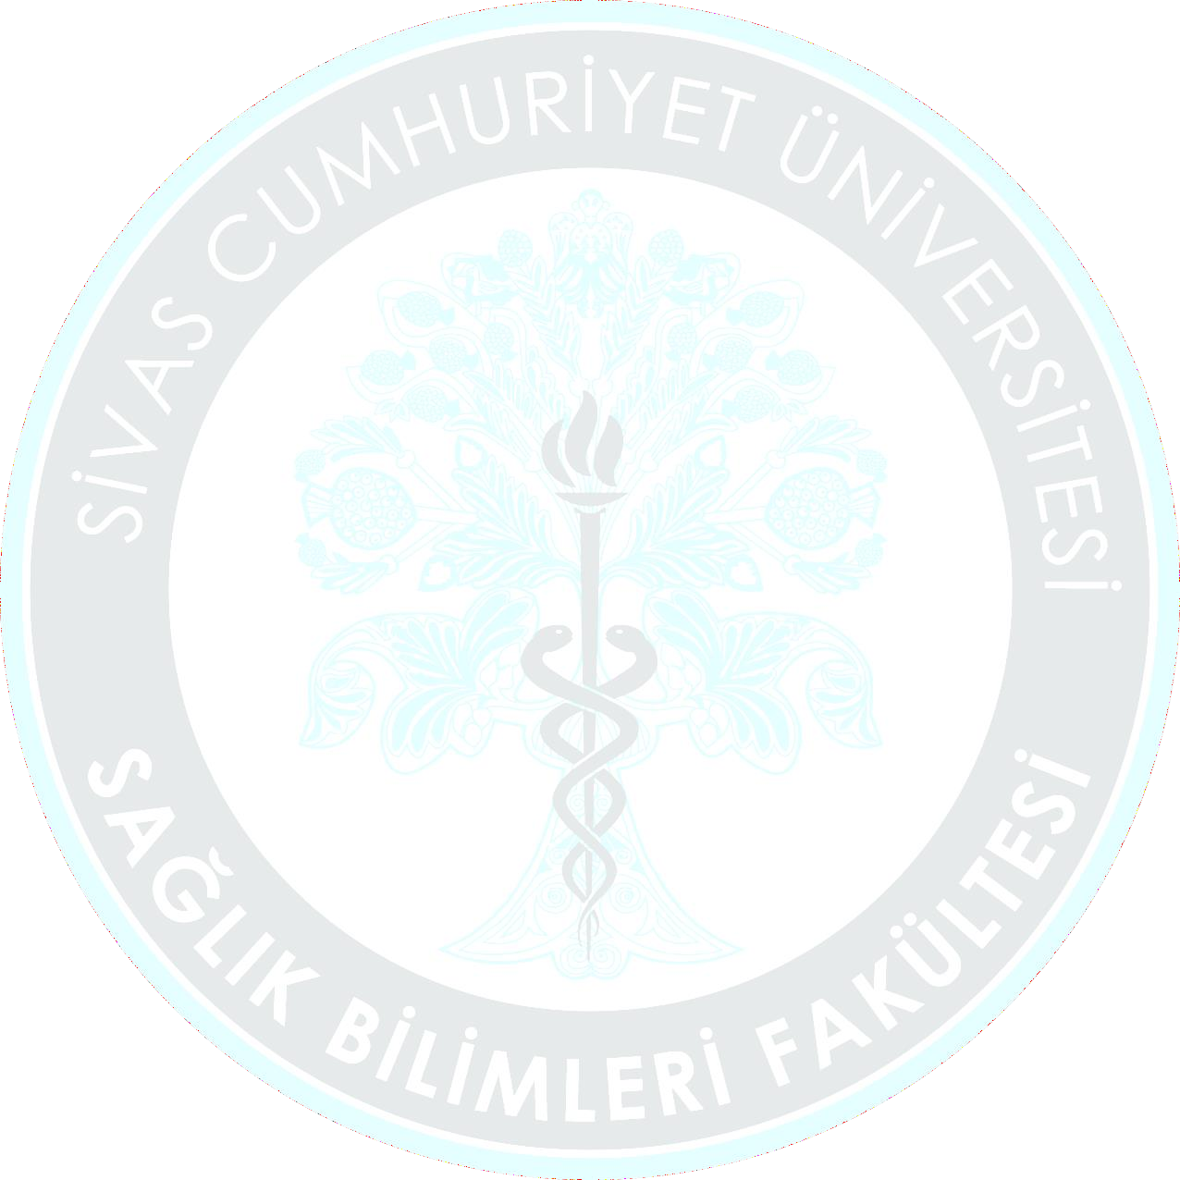 | Yabancı Dil  (B-205, B-104)  Saat: 14.00’te başlayacaktır.  Ebelikte Yönetim  (B-104, B-105) | Mikrobiyoloji ve Parazitoloji  (B-205, B-104)
12.11.2024  Salı |  | Epidemiyoloji  (B-205, B-206) | Yenidoğan Sağlığı ve Hastalıkları  (B-104, B-206)
13.11.2024  Çarşamba | Normal Doğum ve Doğum Sonrası Dönem  (B-205, B-206) | Ebeliğe Giriş  (B-205, B-206)
14.11.2024  Perşembe |  | Anatomi  (B-205, B-206) | Patoloji  (B-205, B-206) | İlk Yardım  (B-104, B-206)
15.11.2024
Cuma

 | 09.00-10.00 | 10.00-12.00 | 13.00-15.00 | 15.00-17.00
18.11.2024  Pazartesi | Evlilik Öncesi Danışmanlık (Mesleki Seçmeli)  4.Sınıfların  (B-104, B-105) | Klinik Sahada Entegre  (B-104, B-105) | İç Hastalıkları  B-104
19.11.2024  Salı | Doğumda Yenilikler  (Mesleki Seçmeli)  3.Sınıfların  (B-104, B-206) |  | Farkındalık ve Etkili İletişim Becerileri  (B-104, B-206) | Fizyoloji  (B-205, B-105)
20.11.2024  Çarşamba |  | Sağlık Öğretimi  (B-104, B-206) | Biyokimya  (B-205, B-206)
21.11.2024  Perşembe | Ruh Sağlığı  (B-104, B-206)  Saat 9:30’da başlayacaktır. |  |  | Psikoloji  (B-205, B-206)
22.11.2024
Cuma

